Εθνικό Σύστημα Διαπίστευσης
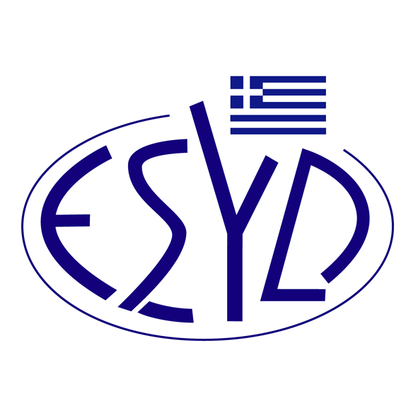

Παράρτημα Α23/3 του Πιστοποιητικού Αρ. 193-9

ΕΠΙΣΗΜΟ ΠΕΔΙΟ ΕΦΑΡΜΟΓΗΣ της ΔΙΑΠΙΣΤΕΥΣΗΣ
της

EQA - HELLAS ΦΟΡΕΑΣ ΠΙΣΤΟΠΟΙΗΣΗΣ ΚΑΙ ΕΛΕΓΧΟΥ
ΑΝΩΝΥΜΗ ΕΤΑΙΡΕΙΑ
(EQA – HELLAS Α.Ε.)

ως Φορέα Πιστοποίησης Συστημάτων Διαχείρισης Εγκαταστάσεων
κατά το Πρότυπο ΕΛΟΤ ΕΝ ISO 41001:2018

Δραστηριότητα | Πρότυπο
Πιστοποίηση Συστημάτων Διαχείρισης Εγκαταστάσεων. | ΕΛΟΤ EN ISO 41001:2018

Διεύθυνση του Φορέα : Ποταμού Καλαμά 30, 152 33 Χαλάνδρι
Εξουσιοδοτημένος υπεύθυνος υπογραφής : Χαράλαμπος Γαλατσάνος

Το παρόν Πεδίο Διαπίστευσης αντικαθιστά το αντίστοιχο με ημερομηνία 30.08.2024
Το Πιστοποιητικό Διαπίστευσης Αρ. 193-9, κατά ΕΛΟΤ ΕΝ ISO/IEC 17021-1:2015, ισχύει μέχρι τις 16.09.2025, κατόπιν παράτασης, σύμφωνα με απόφαση του Ε.ΣΥ.Δ.

Αθήνα, 10.03.2025

Κωνσταντίνου Ευάγγελος Απόστολος
Διευθύνων Σύμβουλος του Ε.ΣΥ.Δ.

